Ye
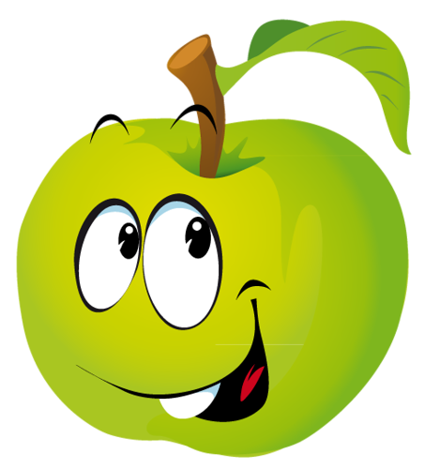
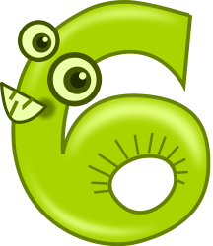
Oya ye.
Oya yıka ye.
Oya elmayı yıka ye.
Oya elmayı iyi yıka ye.
Oya altı elmayı iyi yıka ye.
Oya elmayı iyi yıka ye.
Oya elmayı yıka ye.
Oya yıka ye.
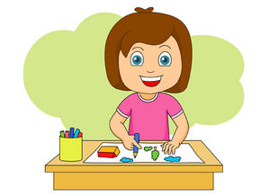
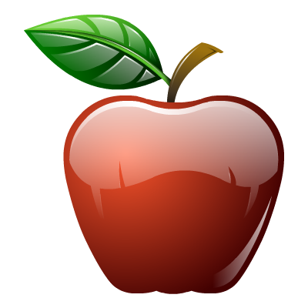
Oya ye.
Ye.
S s S s
Uyu .
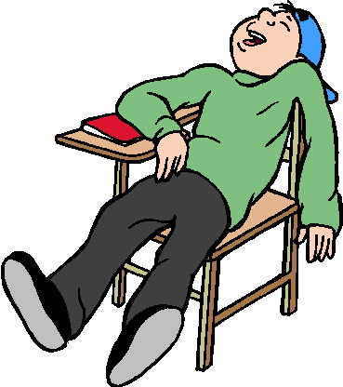
Kaya uyu.
Kaya tatlı uyu.
Kaya tatlı tatlı uyu.
Kaya yatakta iyi iyi uyu.
Kaya yatakta tatlı tatlı iyi uyu.
Ayla yatakta iyi iyi uyu.
Ayla tatlı tatlı uyu.
Ayla tatlı uyu.
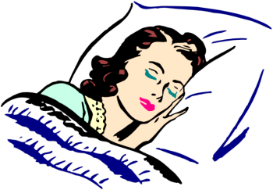
Ayla uyu.
Uyu .

